宿迁学院科研管理系统

-科研人员帮助手册

一、登陆系统
- 操作步骤
- 第一步：打开您的IE浏览器(为了最大优化您的使用效果。推荐使用IE8、IE9浏览器)；
- 第二步：在浏览器的地址栏中输入科研管理系统的地址；http://219.219.0.80
- 第三步：输入您的用户名、密码点击登录。用户名及密码均为职工号。
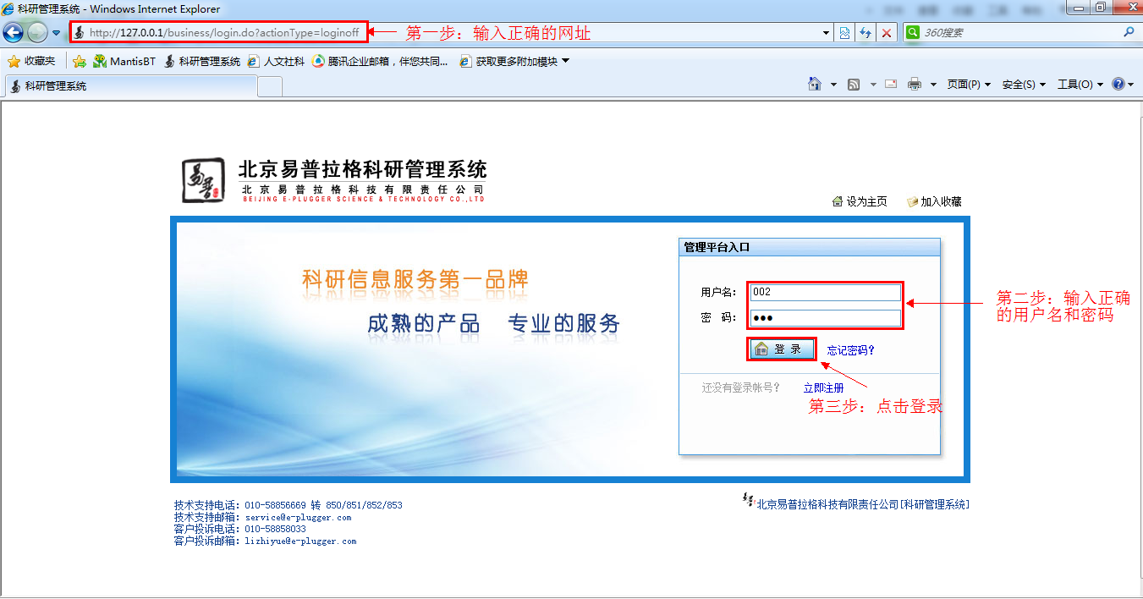
<登录系统示意图>
- 操作提示
建议您使用IE浏览器8；
二、完善个人信息
操作步骤
第一步：正常登录系统；
第二步：个人用户首次登录系统后，请老师们首先完善个人信息。
点击进入“个人资料”，点击“编辑”，系统会自动列出您可以编辑的项；
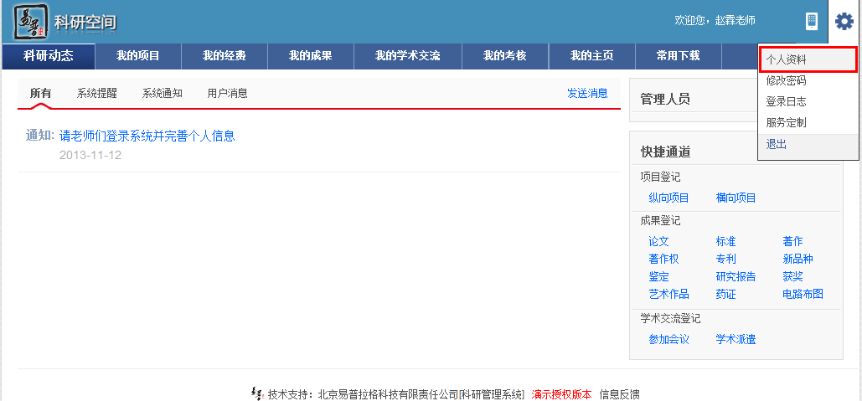
<个人信息编辑示意图1>
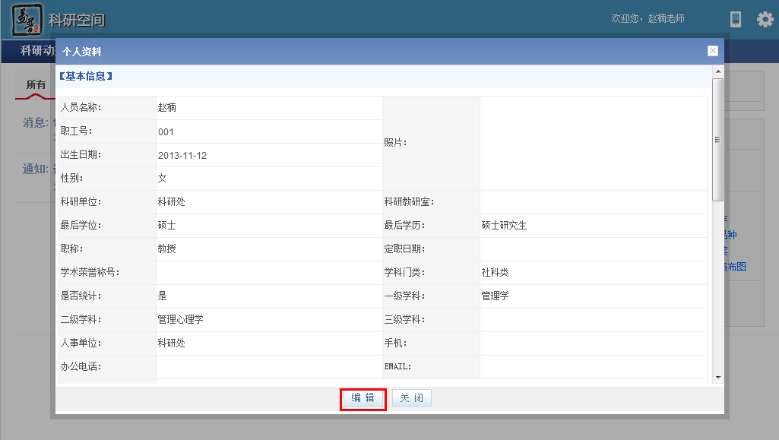
<个人信息编辑示意图2>
第四步：录入未填写的信息后点击保存，即完成个人信息完善。
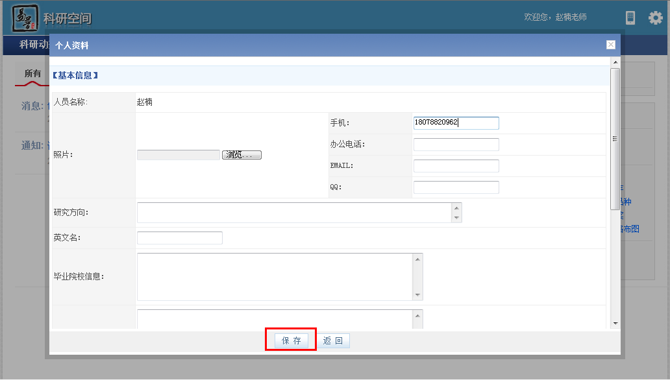
<个人信息编辑示意图2>
三、个人密码维护
操作步骤
第一步：正常登录系统；
第二步：点击“密码维护”；
第三步：在密码维护页面填写“旧密码”，“新密码”，“确认密码”；
第四步：点击保存，重新登录，密码修改成功。
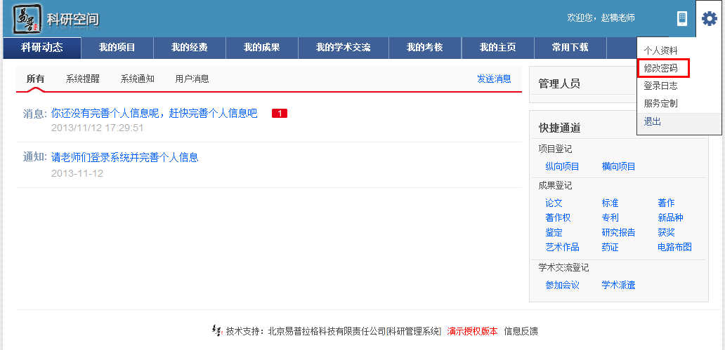
<密码维护示意图>
<查看公告示意图>

四、登记项目及成果
1. 操作步骤
1) 第一步：正常登录系统；
2) 第二步：点击登录首页右侧“快捷通道”，进入相应的填写页面，弹出页面上方有操作流程提示。科研人员填写后保存即可。
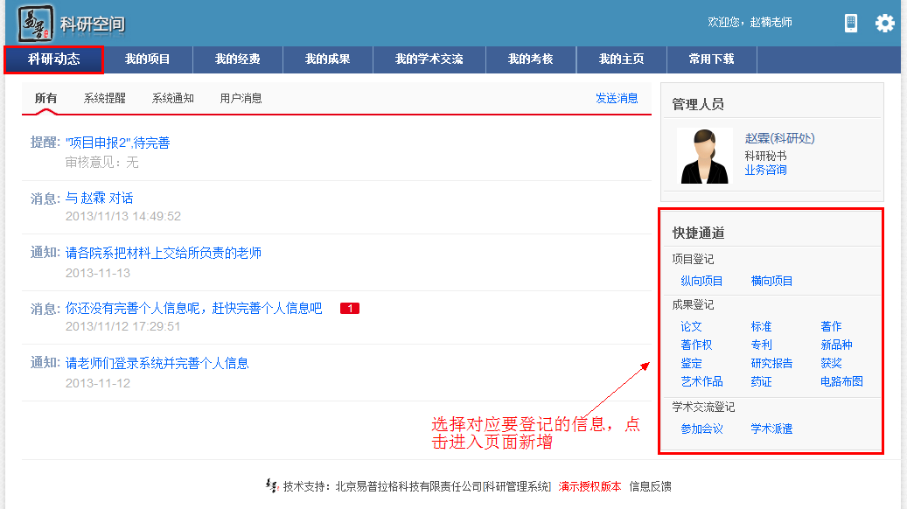登记项目
- 操作步骤
- 第一步：正常登录系统；
- 第二步：点击“我的项目”下的“项目立项”，进入“项目立项列表”，可对个人已立项的或已结项的项目进行登记管理；
- 第三步：点击“登记”按钮，选择要登记的项目类别，进入“项目新增页面”；
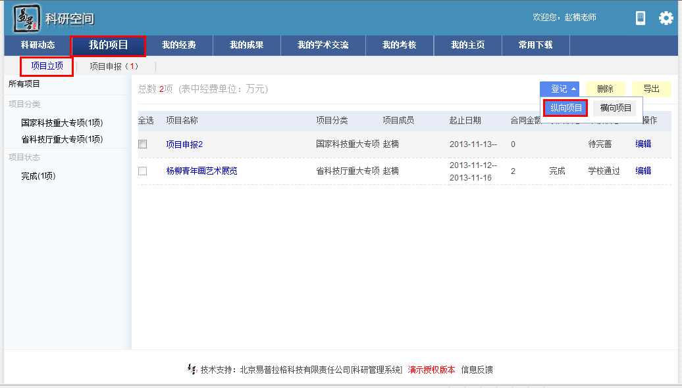
<登记项目示意图2>
- 第四步：根据上方提示流程，填写项目信息，点击保存。
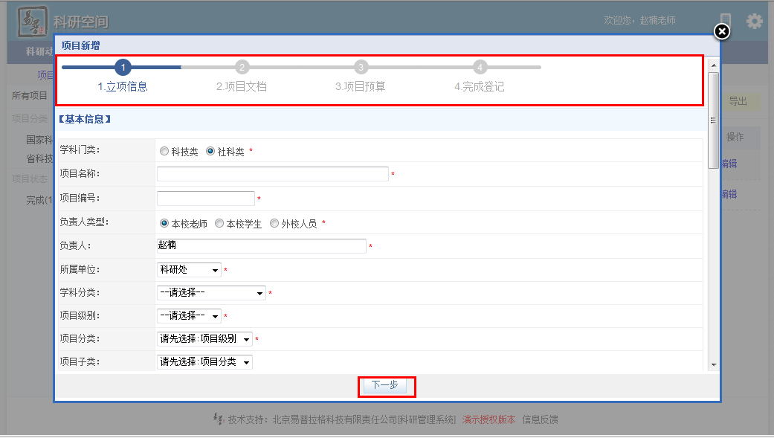
＜登记项目示意图＞
- 操作提示
- 第一点：页面上标识红色*的字段为必须填写的内容；
- 第二点：如果多人完成的项目信息，第一负责人录入，第一负责人录入后，请在成员列表中按照正确的顺序详细的列出其他成员，则其他成员不用重复录入，其他成员登陆后即可查看，但没有操作权限。
- 项目文档中正在进行的项目上传申请书及合同，已结项项目上传结项申请书及结项证明。
- 第三点：项目保存成功返回项目列表后，如果还想添加或修改项目其他信息，可以在项目列表的操作列点击“编辑”，再选择“选项卡”中的“项目文档”等信息进行编辑。
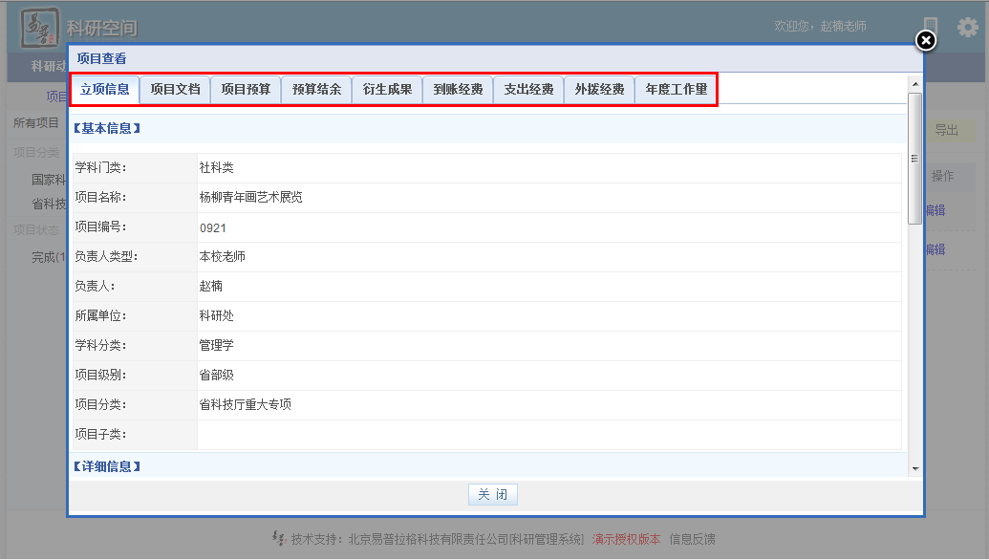
<项目其他信息编辑示意图>
五、查看经费整体情况
1：操作步骤
- 第一步：正确登录系统；
- 第二步：进入科研经费，通过单击项目经费进入项目经费列表，显示本人参与项目经费情况，如下图。
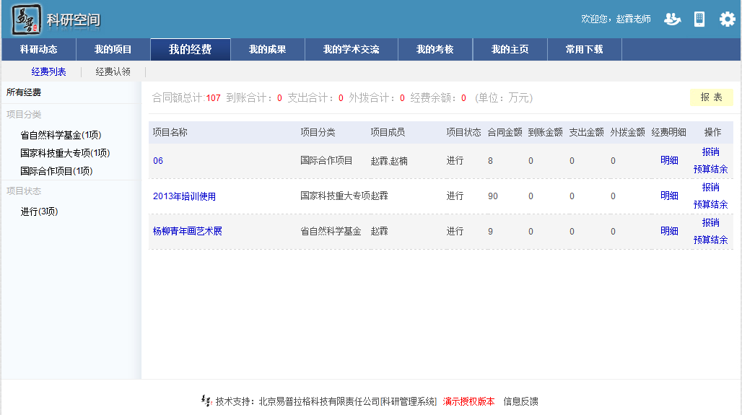
<查看经费示意图>
2：操作提示
- 第一点：点击【明细】，可查看项目的明细到账、支出信息及余额信息，包括经费发生时间及摘要。
- 点击预算结余，可以查看在有预算计划情况下，各项的结余。

支出经费登记
1：操作步骤
- 第一步：点击我的经费，点击【报销】。
- 第二步：在明细页面填写项目的支出信息，点击保存即可。
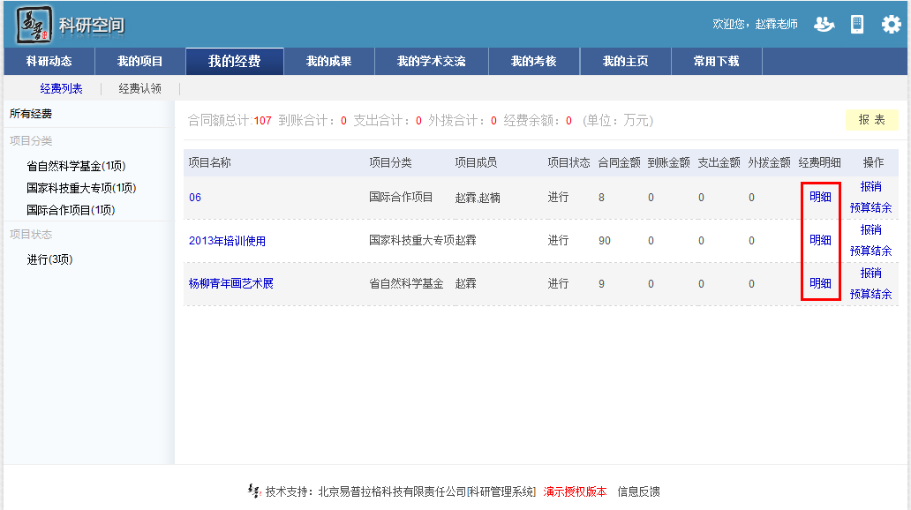
<经费支出管理示意图-1>
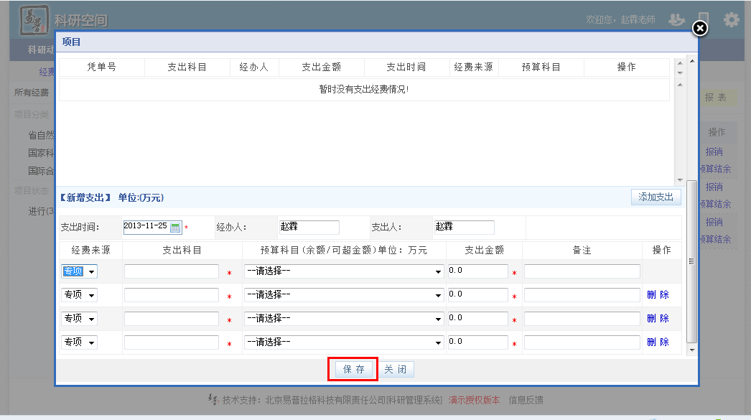
<经费支出管理示意图-2>

经费报表生成
1：操作步骤
第一步：正确登录系统，点击我的经费，点击右上角【报表】。
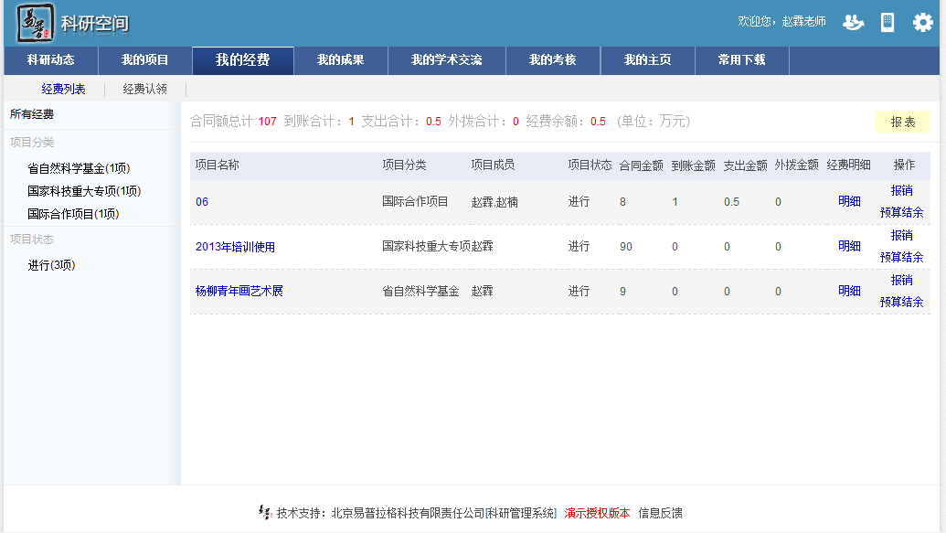
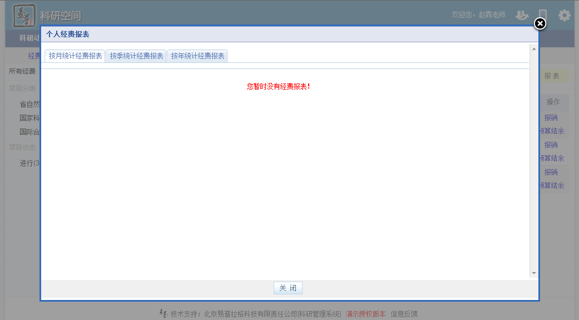
<报表生成示意图>
六、登记成果
在我的成果下，科研人员可以管理论文、著作、研究报告、专利、鉴定、获奖、著作权、新品种、成果转化和成果登记等。在此以论文为例。
- 操作步骤
- 第一步：正常登录系统，点击【我的成果】。
- 第二步：选择您要登记的成果类型，点击进入新增页面。
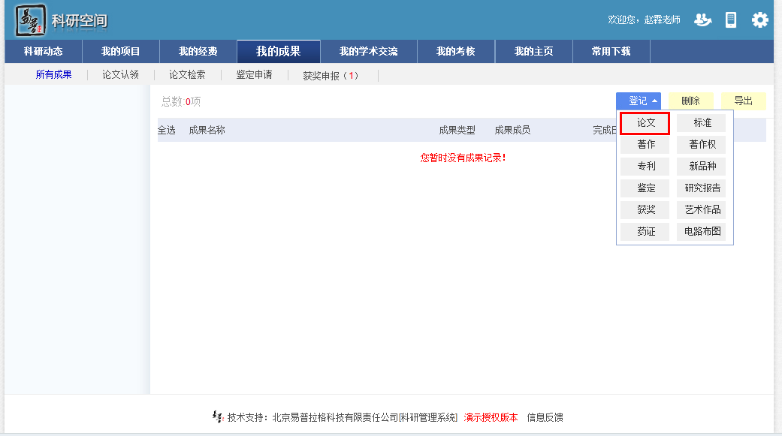
<论文登记示意图2>
- 按照页面上方步骤提示依次填写后按下一步进入下一个填写项，全部填写后点击保存。如录入论文的转载情况、收录情况等信息。
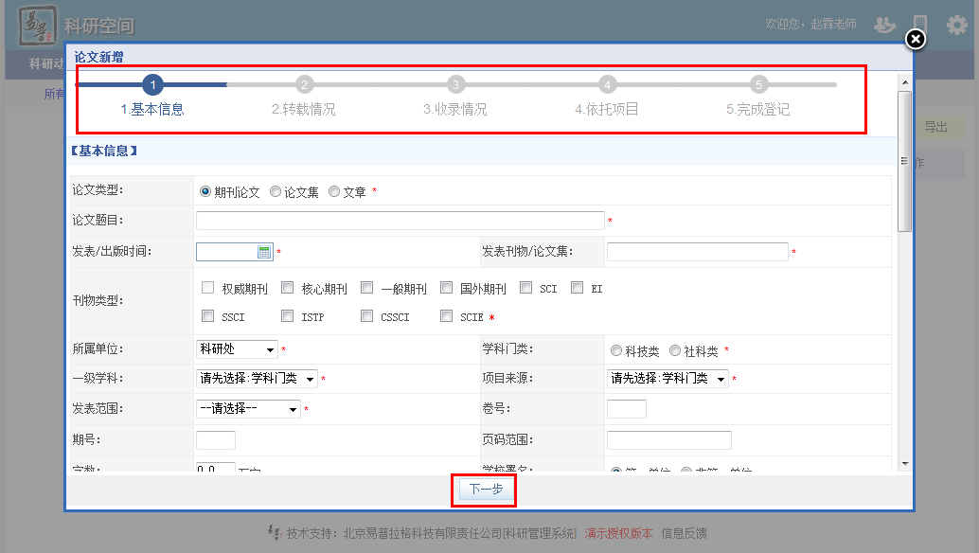
<论文登记示意图2>
专利文档中上传专利证书扫描件。
鉴定上传鉴定证明。
获奖上传获奖证明。
其他相关证明材料。
SCI、EI、ISTP上传收录证明。

常见问题

忘记用户名和密码？
  - 与本院的科研秘书联系。
  - 通过系统登录口的“找回密码”，按照提示操作找回密码

系统无法正常登录？
  - 查看系统登录口提示信息，如用户名或密码错误请参考3.1
  - 如报系统错误、HTTP404、HTTP500，请联系学校管理员是否系统正在维护升级。

无法修改我的个人信息？
一般情况是由于您的信息处于“学校审核通过”状态，这时是不能再修改的个人信息的，如有特殊要求可与本院的科研秘书联系。

无法登记我的项目？
一般情况是管理员没有分配登记项目的权限或暂时收回登记项目的权限。

无法修改我的项目？
系统中只有审核状态处于“不通过“和”未审核“状态的项目负责人才能修改。另外，如果您不是项目负责人的话，您只有对项目的查看权限。

不能登记我的经费？
一般情况，经费信息是有科研处统一管理的，所以个人一般只能查看项目的经费情况。

无法修改我的经费？
一般情况，经费信息是有科研处统一管理的，所以个人一般只能查看项目的经费情况。

无法登记我的成果？
一般情况是管理员没有分配登记成果的权限或暂时收回成果登记的权限；

无法修改我的成果？
一般情况，科研个人只能对审核状态为“未审核”和“不通过”的自己为第一作者的成果信息才能进行修改，也就是说如果成果信息被审核通过后，一般情况是不能再修改了。另外，如果您不是第一作者，也是不能修改成果信息的。

